République Algérienne Démocratique et Populaire

Ministère de l’Enseignement Supérieur et de la Recherche Scientifique

UNIVERSITÉ DE CONSTANTINE 3

Faculté de médecine

Département de Pharmacie

MÉMOIRE DE FIN D’ÉTUDE

Pour l’obtention du diplôme de Docteur en Pharmacie

Thème

**Évaluation de la gestion des déchets d’activités de soins dans six établissements de santé publique de la Wilaya de Constantine**

**Réalisé et présenté par :**

Remita Rym

Moula Nour El Houda

Boukarz Nacera

Benhamou Souhal

**Année universitaire**

**2023-2024**

République Algérienne Démocratique et Populaire

Ministère de l’Enseignement Supérieur et de la Recherche Scientifique

**Année universitaire**

**2023-2024**

**Membres du jury :**

**Président :** Pr.MEDKOUR Issam **Maitre de conférences A hospitalo- universitare**

**Examinateur** : Dr.BOUDRIOUA Dalal **Maitre assistante A hospitalo-universitaire**

MÉMOIRE DE FIN D’ÉTUDE

Pour l’obtention du diplôme de Docteur en Pharmacie

Thème

**Évaluation de la gestion des déchets d’activités de soins dans six établissements de santé publique de la Wilaya de Constantine**

**Encadré par :**

Professeur BOUSSOUF Nadir **Professeur hospitalo-universitaire**

**Réalisé et présenté par :**

Remita Rym

Moula Nour El Houda

Boukarz Nacera

Benhamou Souhal

UNIVERSITÉ DE CONSTANTINE 3

Faculté de médecine

Département de Pharmacie

TABLE DES MATIERES

**Introduction générale…………………………………………………………………………1**

**Partie 01 : Partie Théorique**

**Chapitre 01 : Définitions et typologie des déchets d’activités des soins**

1 Introduction 2

2 Définition des déchets hospitaliers 2

2.1 Selon l’OMS 2

2.2 Définition reglementaire des déchets d’activités de soins en Algérie 3

3 Classification des déchetsd’activités de soins ( typologie) 3

3.1 Les déchets non dangereux 3

3.2 Les déchets dangereux 4

**3.2.1 Les déchets d’activité de soin à risque infectieux : DASRI (Filiére jaune) 4**

**3.2.2 Déchets Pharmaceutiques : 5**

**3.2.3 Les déchets de soin à risque chimiques et/ou toxiques DRCT (Filière rouge) 5**

**3.2.4 Déchets Anatomiques : (Filiére verte) 6**

**3.2.5 Les déchets de soin à risque radioactifs : (Filière blanche) 7**

4 Shéma récapitulatif de la typologie des déchets d’activité de soins 8

5 Conclusion 8

**Chapitre 02 : Gestion des déchets d'activités des soins**

1 Introduction 9

2 Phases de la Gestion des Déchets d’activités de soins 9

2.1 Génération des Déchet 9

2.2 Stockage Temporaire 9

2.3 Traitement et Élimination 10

2.4 Surveillance et Audit 10

3 Stratégies de Gestion des Déchets d’activités de soins 10

3.1 Réduction à la Source 10

**3.1.1 Principes de la Réduction à la Source 10**

**3.1.2 Pratiques de Réduction à la Source 11**

**3.1.3 Avantages de la Réduction à la Source 11**

4 Éducation et Sensibilisation 12

5 Technologies et Innovations 12

6 Défis et Solutions 12

6.1 Réglementations et Conformité 12

7 Coûts et Durabilité 12

8 Gestion des Risques 13

9 Conclusion 21

**Chapitre 04: Traitement et élimination des déchets d'activités des soins**

1 Introduction 22

2 Incinération 22

2.1 Objectifs de l'Incineration : 23

2.2 Avantages de l'Incineration : 23

2.3 Défis et Préoccupations : 24

2.4 Normes et Réglementations : 24

3 Banalisation 24

3.1 Types de Déchets Traités : 25

3.2 Avantages de la Banalisation : 25

3.3 Limitations et Préoccupations : 26

3.4 Normes et Réglementations : 26

4 Enfouissement 28

5 Conclusion 28

**Partie 02 : partie pratique**

**Chapitre 04: Méthodologie, résultats , et discussion**

1 Introduction 29

2 Les objectifs de l’étude 29

3 Méthodologie 29

3.1 Organisation des établissements 30

3.2 Description du cadre de l’étude 30

3.3 Population cible 31

3.4 Durée de la réalisation de l’audit  31

3.5 Type d’audit  31

3.6 Modalités de recueil des données……………………………………………… 31

3.7 Questionnaire 31

3.8 Taux de participation 32

4 Répartition de la population enquêtée par sexe 32

5 Répartition de la population enquêtée par tranche d’âge 33

6 Répartition de la population enquêtée par grade 34

7 Répartition de la population enquêtée par ancienneté de poste 35

8 Répartition de la population enquêtée selon le niveau de satisfaction de la gestion des DAS dans les différents services 36

9 Répartition de la population enquêtée selon le niveau de connaissance des DAS 37

10 Catégorie de déchets 38

11 Les propositions d’amélioration de la gestion des DAS : 39

12 Types de traitement des déchets hospitaliers : 40

13 Durée moyenne d’évacuation des déchets hospitaliers par établissement 40

14 Conclusion 41

**Conclusion générale…………………………………………………………………………42**

**Document annexe…………………………………………………………………………....43**

**Références bibliographiques………………………...…………………………………… ..47**

**Résumé**



**LISTE DES FIGURES**

|  |  |
| --- | --- |
| Figure 1.1 : déchets assimilables aux ordures ménagères DAOM | 10 |
| Figure 1.2: **Les déchets d’activité de soin à risque infectieux DASRI** | 11 |
| Figure 1.3: **Les déchets de soin à risque chimiques et/ou toxiques DRCT** | 12 |
| Figure 3.1: modèle d’un incinérateur pour déchets hospitaliers | 30 |
| Figure 3.2: Banaliseurs des DAS | 32 |
| Figure 3.3: Banaliseurs des DAS | 33 |
| Figure 3.4: modèles de banaliseurs pour déchets d’activités de soins | 34 |
| Figure 4.1 : Carte sanitaire de la Wilaya de Constantine |  |
| Figure 4.2: Répartition de la population enquêtée par sexe | 38 |
| Figure 4.3 : Répartition de la population enquêtée par tranche d’âge | 39 |
| Figure 4.4: Répartition population enquêtée par grade en (%) | 40 |
| Figure 4.5: Répartition par population enquêtée par ancienneté de poste | 41 |
| Figure 4.6: Répartition de la population enquêtée selon le niveau de satisfaction de la gestion des DAS dans les différents services | 42 |
| Figure 4.7: Répartition de la population enquêtée selon le niveau de connaissance des DAS | 43 |
| Figure 4.8: Catégorie de déchets | 44 |
| Figure 4.9: les propositions d’amélioration de la gestion des DAS | 45 |
| Figure 4.10 : Durée moyenne d’évacuation des déchets d’activités de soins par établissement | 47 |



**LISTE DES TABLEAUX**

|  |  |
| --- | --- |
| Tableau 4.1: Répartition de la population enquêtée par sexe | 38 |
| Tableau 4.2 : Répartition de la population enquêtée par tranche d’âge | 39 |
| Tableau 4.3: Répartition de la population enquêtée par grade | 40 |
| Tableau 4.4: Répartition de la population enquêtée par ancienneté de poste | 41 |
| Tableau 4.5: Répartition de la population enquêtée selon le niveau de satisfaction de la gestion des DAS dans les différents services | 42 |
| 4.6: Répartition de la population enquêtée selon le niveau de connaissance des DAS | 43 |
| Tableau 4.7: Catégorie de déchets | 44 |
| Tableau 4.8 Les propositions d'amélioration de la gestion des DAS | 45 |



**LISTE DES ABREVIATIONS**

**CDV** : Conseil et dépistage volontaire.

**CHU** : Centre hospitalo-universitaire.

**DAOM :** Déchets assimilés aux ordures ménagères.

**DAS :** Déchets d’activités de soins.

**DASRI :** Déchets d’activités de soins à risque infectieux.

**DRCT :** Déchets à risque chimique et/ou toxique.

**EH** : Établissement hospitalier.

**EHS** : Établissement hospitalier spécialisé.

**EPH**: Établissement public hospitalier

**EPSP :** Établissement public de santé de proximité.

**OMS :** Organisation mondiale de la santé

**PMI**: Protection maternelle et infantile

**SEMEP** : Service d’épidémiologie et de médecine préventive.



**REMERCIEMENT**

On tient à exprimer notre profonde gratitude à toutes les personnes et institutions qui ont contribué à la réalisation de ce mémoire.

On remercie Dieu Tout-Puissant pour nous avoir donné la force, la santé et la persévérance nécessaires pour mener à bien ce travail. Que sa bénédiction continue de nous accompagner dans tous nos projets futurs.

On remercie chaleureusement **Professeur BOUSSOUF NADIR**, notre directeur de mémoire, **Professeur MEDKOUR ISSAM** président des jurys, ainsi que **Docteur BOUDRIOUA DALAL notre examinatrice,** pour leur patience, leurs conseils avisés, et leur soutien constant tout au long de ce travail. Leurs expertises et leurs encouragements ont été essentiels à la réalisation de ce projet.

Enfin, on tient à exprimer notre profonde reconnaissance au personnel médical paramédical et administratif notamment pour leur participation dans ce projet.



**Introduction générale**



**Introduction générale**

La gestion des déchets d’activités de soins est un enjeu majeur de santé publique et de protection de l’environnement. En Algérie, la loi n° 01-19 du 12 décembre 2001 (1) relative à la gestion, au contrôle et à l'élimination des déchets stipule des directives strictes pour assurer la sécurité et l'hygiène au sein des établissements de santé. Les déchets hospitaliers, également connus sous le nom de déchets d’activités de soins (DAS), comprennent divers matériaux potentiellement dangereux tels que les produits infectieux, les objets tranchants, les produits pharmaceutiques périmés et les substances chimiques. Une gestion rigoureuse de ces déchets est essentielle pour prévenir les risques de contamination et d’infection, protéger le personnel de santé, et minimiser l'impact environnemental.

Cette étude, menée au sein de différents établissements de santé, notamment des CHU, EPH, EPSP et EH, vise à évaluer les pratiques actuelles de gestion des déchets d’activités de soins. L'enquête a permis de dresser un constat global sur les conditions de gestion des déchets, mettant en lumière les forces et les faiblesses du système en place. Elle explore les objectifs de l’enquête, la méthodologie employée, et les principaux résultats obtenus, afin de mieux comprendre les enjeux liés à la gestion des déchets d’activités de soins et de proposer des recommandations pour améliorer les pratiques existantes.

1



**PARTIE 01 : PARTIE THÉORIQUE**



**Chapitre 01 : Définitions et typologie des déchets d’activités de soins**



# Introduction

La gestion des déchets d’activité de soins DAS représente un aspect crucial de la sécurité sanitaire et environnementale au sein des établissements de santé. Les déchets d’activités de soins définis comme ceux générés par les activités de diagnostic, de soins, de prévention, et de traitement dans le domaine médical, comprennent une diversité de matériaux potentiellement dangereux tels que des produits infectieux, des produits pharmaceutiques périmés, des objets tranchants et des substances chimiques. Pour assurer leur élimination sécurisée, les déchets hospitaliers suivent une filière de gestion stricte incluant la collecte, le tri, le stockage temporaire, le traitement et l'élimination finale. Cette introduction explore les définitions précises des déchets hospitaliers selon les standards internationaux et les réglementations nationales, ainsi que les étapes clés de leur gestion pour prévenir les risques sanitaires et environnementaux.

# Définition des déchets hospitaliers

## Selon l’OMS

Selon l'Organisation mondiale de la santé (OMS), les déchets d’activités de soins sont définis comme des déchets produits à partir des activités de soins de santé, y compris les établissements de santé, les cliniques, les centres de santé, les hôpitaux, et autres installations médicales similaires. Ces déchets peuvent inclure des matériaux variés tels que des produits chimiques, des produits pharmaceutiques, des dispositifs médicaux, des équipements de diagnostic, des matériaux utilisés dans les soins aux patients, des instruments tranchants, des substances radioactives, et des déchets provenant de laboratoires de recherche biomédicale.

L'OMS insiste sur la nécessité de gérer correctement ces déchets pour prévenir les risques pour la santé publique et l'environnement. Cela inclut la collecte, le tri, le traitement, le transport, le stockage et l'élimination finale des déchets d’activités de soins, en utilisant des méthodes sécurisées et conformes aux normes sanitaires et environnementales internationales. Une gestion appropriée des déchets d’activités de soins contribue à réduire les infections associées aux soins de santé, à minimiser les risques pour le personnel médical et à protéger l'environnement contre la contamination.

2

## Définition réglementaire des déchets d’activités de soins en Algérie

Bas du formulaire

Selon loi n° 01-19 du 12 décembre 2001 (1) relative à la gestion, au contrôle et à l'élimination des déchets. Les déchets hospitaliers sont définis comme « les déchets issus des activités de diagnostic, de soins, de prévention, de traitement, de recherche ou d'enseignement dans le domaine de la médecine humaine et animale, y compris les déchets produits dans les pharmacies hospitalières et les laboratoires d'analyses médicales et biologiques ».

# Classification des déchets d’activités de soins (typologie)

Les déchets d’activités de soins correspondent à tout le déchet issu des activités de diagnostic, de suivi et de traitement préventif ou curatif, dans les domaines de la médecine humaine et vétérinaire (Guide national gestion des déchets d’activités de soin).

Les types de déchets d’activités de soins sont définis et réglementés en Algérie selon la loi n° 01-19 du 12 décembre 2001 (1) relative à la gestion, au contrôle et à l'élimination des déchets. Voici les principales catégories de déchets d’activités de soins telles que définies par cette loi:

On distingue deux grandes catégories de déchets d’activité de soin (DAS) (selon les directives nationales relatives à l’hygiène de l’environnement dans les établissements de santé publics et privés édition 2015) (2) :

## Les déchets non dangereux

**Les déchets assimilables aux ordures ménagères : DAOM (Filière noire)**

Ne présentent pas de risques, ni infectieux ni chimiques-toxiques, ni radioactifs.

Constitués notamment d’emballages, cartons, papier essuie-mains, draps d’examens ou champs non souillés ect…

3

`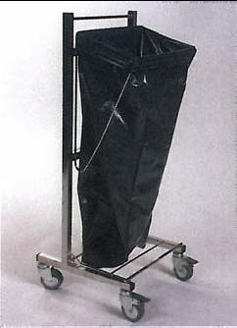

Source : https://www.lejournaldumedecin.com / (3)

Figure 1.1: Les déchets assimilable aux ordures ménagères : DAOM

## Les déchets dangereux

### Les déchets d’activité de soin à risque infectieux : DASRI (Filière jaune*****)*****

Les déchets infectieux en Algérie incluent les linges souillés, les bandages, les compresses, les masques, les gants et autres équipements de protection personnelle utilisés dans le cadre des soins aux patients. Ils comprennent également les déchets de laboratoire contenant des cultures microbiologiques, des échantillons de sang et tout autre matériau biologique contaminé. Ces déchets qui contiennent des agents pathogènes, pouvant présenter un risque pour la santé humaine ( INRS 2021) (4).

4

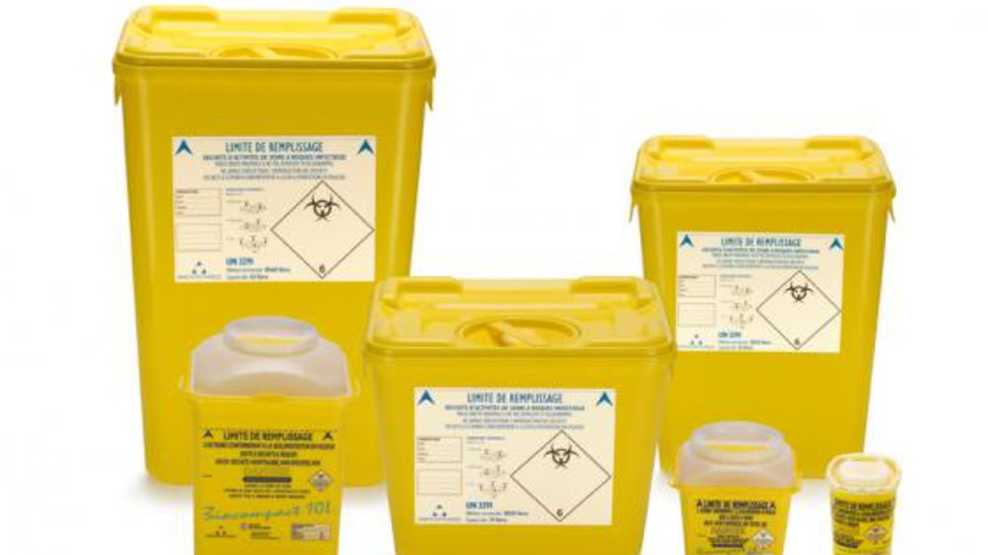

Source : <https://www.futura-sciences.com/> (5)

Figure 1.3: **Les déchets d’activité de soin à risque infectieux DASRI**

### ****Déchets Pharmaceutiques :****

Les déchets pharmaceutiques incluent les médicaments périmés, non utilisés ou non consommés, ainsi que les substances chimiques et les produits de nettoyage utilisés dans les pharmacies hospitalières et les laboratoires médicaux. Ils peuvent également comprendre des réactifs de laboratoire, des produits de diagnostic, des désinfectants et d'autres substances chimiques utilisées pour le traitement et la prévention des maladies (Stéphane Chevalier 2014) (6).

En Algérie, les "Déchets Pharmaceutiques" sont une autre catégorie spécifique de déchets d’activités de soins réglementée par la loi n° 01-19 du 12 décembre 2001 (1) relative à la gestion, au contrôle et à l'élimination des déchets.

### ****Les déchets de soin à risque chimiques et/ou toxiques**** DRCT (Filière rouge)

Ces déchets comprennent une variété de substances chimiques utilisées dans les activités médicales, chirurgicales, de diagnostic et de recherche dans les établissements de santé. Cela inclut les désinfectants, les produits de nettoyage hospitalier, les solvants, les réactifs de laboratoire, ainsi que d'autres substances chimiques potentiellement toxiques ou dangereuses pour la santé humaine et l'environnement.(Abderrahmane Hamadi 2018) (7).

5

En Algérie, les "Déchets Chimiques et Toxiques" représentent une catégorie spécifique de déchets d’activités de soins réglementée par la loi n° 01-19 du 12 décembre 2001 (1) relative à la gestion, au contrôle et à l'élimination des déchets.

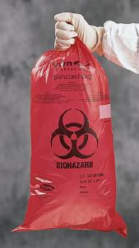

Source : <https://www.lejournaldumedecin.com/> (3)

Figure 1.3: **Les déchets de soin à risque chimiques et/ou toxiques DRCT**

### ****Déchets Anatomiques :(Filière verte)****

Les déchets anatomiques comprennent les tissus organiques, les organes, les fœtus, les membres amputés et tout autre matériel biologique provenant d'activités chirurgicales, de soins médicaux ou de laboratoires de recherche biomédicale. Ces matériaux nécessitent une gestion spéciale en raison de leur potentiel biohazard et de leur impact potentiel sur la santé publique et l'environnement.(Abderrahmane Hamadi 2018) (7).

En Algérie, les "Déchets Anatomiques" font référence à une catégorie spécifique de déchets d’activités de soins définie par la loi n° 01-19 du 12 décembre 2001 (1) relative à la gestion, au contrôle et à l'élimination des déchets.

6

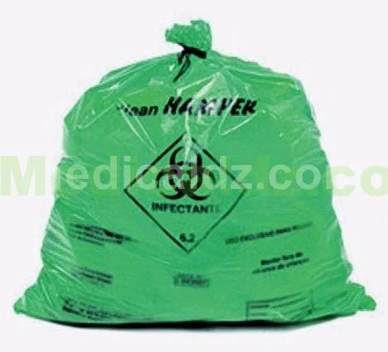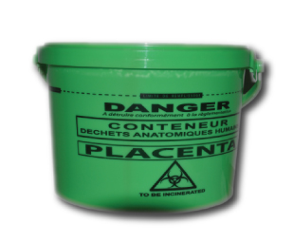

Source : medicaldz.com (8)



Figure 1.4: les déchets anatomiques

### ****Les déchets de soin à risque radioactifs : (Filière blanche)****

Les déchets radioactifs hospitaliers comprennent des matériaux contaminés par des substances radioactives utilisées à des fins médicales, telles que des isotopes radioactifs pour le diagnostic et le traitement, des déchets provenant de scanners à rayons X, et d'autres équipements médicaux utilisant des sources de radiation (François Leblanc 2018) (9).

En Algérie, les "Déchets Radioactifs" sont une catégorie spécifique de déchets hospitaliers réglementée par la loi n° 01-19 du 12 décembre 2001 (1) relative à la gestion, au contrôle et à l'élimination des déchets.

7

# Schéma récapitulatif de la typologie des déchets d’activité de soins

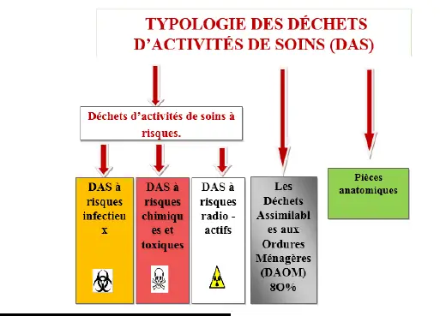



# Conclusion

Ce chapitre a souligné l’importance des définitions ainsi que la typologie des déchets d’activité de soin **(DAS)**

La mise en place de codes couleur réglementés facilite cette gestion tout en assurant une pratique durable et conforme aux normes.



8

Haut du formulaire



Bas du formulaire

8

**Chapitre 02 : Gestion des déchets d’activités de soins**



# Introduction

La gestion des déchets d’activités de soins revêt une importance cruciale non seulement pour assurer la sécurité et la santé publique, mais aussi pour minimiser l'impact environnemental des activités de soins de santé. Ce chapitre explore en profondeur les stratégies, les défis et les meilleures pratiques pour une gestion efficace des déchets dans les établissements de santé.

# Phases de la Gestion des Déchets d’activités de soins

## Génération des Déchet

#### Les déchets d’activités de soins sont générés à partir de diverses activités médicales et administratives, incluant les soins aux patients, les procédures chirurgicales, les laboratoires et la gestion des installations. Ces activités produisent une variété de déchets tels que les déchets infectieux (linges souillés, bandages, seringues utilisées), les déchets tranchants (aiguilles, scalpels), les déchets pharmaceutiques (médicaments périmés, produits chimiques), les déchets anatomiques (organes et tissus), et les déchets généraux (papiers, emballages).

#### La collecte des déchets d’activités de soins doit être systématique et sécurisée pour éviter les risques

#### de contamination croisée et d'accidents. La ségrégation commence dès leur point de

#### génération pour éviter la contamination des déchets recyclables et non recyclables. Les

#### déchets sont séparés en catégories spécifiques selon leur dangerosité et leur méthode de

#### traitement ultérieur. Par exemple, les déchets infectieux sont collectés dans des conteneurs

rigides et étanches, les déchets tranchants dans des boîtes résistantes aux perforations, et les déchets pharmaceutiques dans des contenants étiquetés conformément aux normes réglementaires.(Sophie Martin 2016) (10).

## Stockage Temporaire

Les déchets d’activités de soins sont souvent stockés temporairement dans des zones dédiées spécifiquement conçues pour minimiser les risques pour la santé humaine et l'environnement. Les conteneurs de stockage doivent être résistants, facilement nettoyables et équipés de dispositifs de sécurité comme des verrouillages pour prévenir l'accès non autorisé. Le stockage temporaire permet de rassembler efficacement les déchets avant leur transport sécurisé vers les installations de traitement (OMS 2014) (11).

9

## Traitement et Élimination

Le traitement des déchets d’activités de soins varie en fonction de leur classification et de leur dangerosité. Les méthodes couramment utilisées incluent l'incinération pour les déchets non recyclables, l'autoclavage à haute pression et haute température pour les déchets infectieux, et des procédés chimiques ou biologiques pour les déchets spécifiques comme les produits pharmaceutiques. Le traitement vise à réduire le volume des déchets, à détruire les agents pathogènes et à neutraliser les substances chimiques potentiellement dangereuses avant leur élimination finale (IRNS 2015) (12).

## Surveillance et Audit

La surveillance continue des pratiques de gestion des déchets d’activités de soins est cruciale pour garantir la conformité aux réglementations locales et nationales, ainsi que pour assurer la sécurité des travailleurs de la santé, des patients et de l'environnement. Des audits réguliers sont effectués pour évaluer l'efficacité des procédures de gestion des déchets, identifier les zones nécessitant des améliorations et ajuster les pratiques en conséquence. La collecte de données précises sur la quantité et la composition des déchets générés aide également à optimiser les processus de gestion et à réduire l'impact environnemental global.(Agence de la transition écologique 2019) (13).

# Stratégies de Gestion des Déchets d’activités de soins

## Réduction à la Source

Promouvoir la réduction à la source des déchets en minimisant les emballages superflus, en optimisant l'utilisation des fournitures médicales et en favorisant la réutilisation lorsque c'est possible.

### Principes de la Réduction à la Source

* **Prévention des Déchets :**

La prévention des déchets consiste à éviter la création de déchets dès le départ. Cela inclut la réduction de l'utilisation d'emballages non nécessaires, l'optimisation de l'utilisation des fournitures médicales pour éviter le gaspillage, et la promotion de pratiques de soins qui minimisent la génération de déchets.

10

* **Réutilisation :**

La réutilisation des équipements médicaux et des dispositifs médicaux est une autre stratégie importante. Cela peut impliquer la stérilisation et la réutilisation sécuritaire des instruments chirurgicaux, des appareils et des fournitures médicales lorsque cela est possible et sûr pour le patient.

* **Substitution :**

La substitution vise à remplacer les matériaux et produits jetables par des alternatives réutilisables ou moins polluantes. Par exemple, utiliser des dispositifs médicaux à usage multiple plutôt que des dispositifs jetables peut réduire considérablement la quantité de déchets générés.

### Pratiques de Réduction à la Source

* **Audit des Pratiques de Soins :** Évaluer et identifier les pratiques médicales et chirurgicales qui conduisent à une production excessive de déchets. Encourager l'adoption de techniques moins génératrices de déchets, comme la chirurgie laparoscopique par rapport à la chirurgie ouverte.
* **Éducation et Sensibilisation :** Former le personnel de santé sur les impacts environnementaux des déchets médicaux et promouvoir des pratiques de gestion des déchets durables. Sensibiliser les patients et leurs familles aux choix qui peuvent réduire l'empreinte écologique des soins de santé.
* **Collaboration avec les Fournisseurs :** Travailler en partenariat avec les fournisseurs pour encourager l'emballage minimal et des options de produit plus durables. Négocier des contrats qui encouragent la récupération, la réutilisation ou le recyclage des matériaux d'emballage.

### Avantages de la Réduction à la Source

* **Réduction des Coûts :** Moins de déchets signifie moins de frais de gestion des déchets, y compris le transport, le traitement et l'élimination.

11

* **Impact Environnemental Réduit :** Moins de déchets signifie également moins d'impact sur l'environnement, y compris les émissions de gaz à effet de serre associées à leur traitement.
* **Conformité Réglementaire :** En adoptant des pratiques de réduction à la source, les établissements de santé peuvent se conformer plus facilement aux réglementations environnementales strictes concernant la gestion des déchets médicaux.Haut du formulaire

(Agence de la transition écologique 2017) (14)

# Éducation et Sensibilisation

Former le personnel de santé et les patients sur les bonnes pratiques de gestion des déchets, y compris la ségrégation correcte et la manipulation sécurisée, pour réduire les erreurs et améliorer la sécurité.

# Technologies et Innovations

Investir dans des technologies avancées telles que les systèmes de gestion électronique des déchets, les équipements de traitement automatisés et les méthodes de recyclage innovantes pour améliorer l'efficacité et réduire les coûts.(Guide pratique FNORS - Gestion des déchets d'activités de soins à risques infectieux) (15).

# Défis et Solutions

## Réglementations et Conformité

Naviguer à travers les réglementations complexes et en constante évolution concernant la gestion des déchets d’activités de soins, en assurant la conformité avec les normes environnementales et de sécurité.

# Coûts et Durabilité

Gérer les coûts associés à la gestion des déchets tout en adoptant des pratiques durables pour réduire l'empreinte écologique des établissements de santé.

12

# Gestion des Risques

Minimiser les risques pour la santé publique et l'environnement liés à une gestion inadéquate des déchets, en mettant l'accent sur la prévention des infections et la sécurité du personnel (Document technique INRS 2015) (12).



13

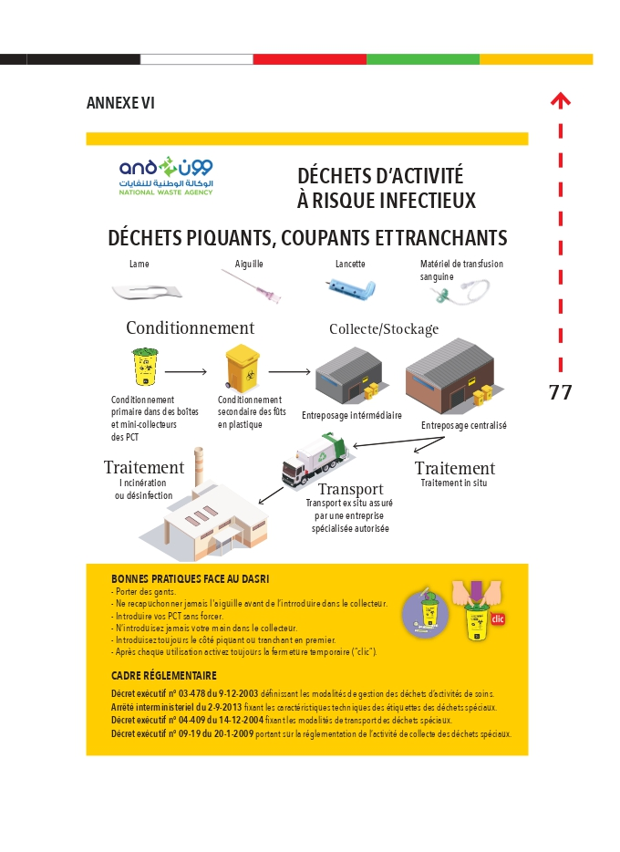

14

Source : gestion des déchets et d’activité de soin guide national édition 2019 (16)

*Source : GESTIONDESDÉCHETSD’ACTIVITÉSDESOINS GUIDENATIONAL Édition 2019*



Source : gestion des déchets et d’activité de soin guide national édition 2019 (16)



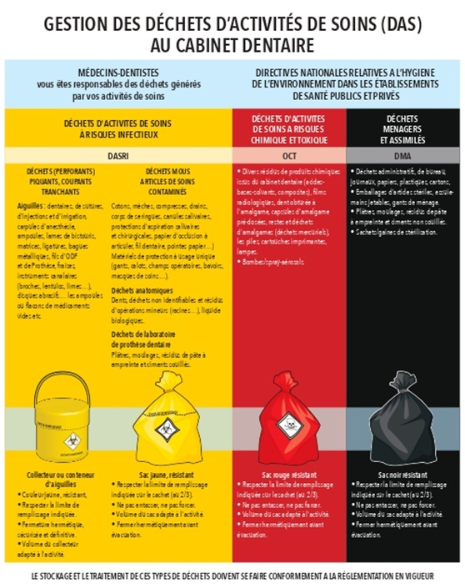

15

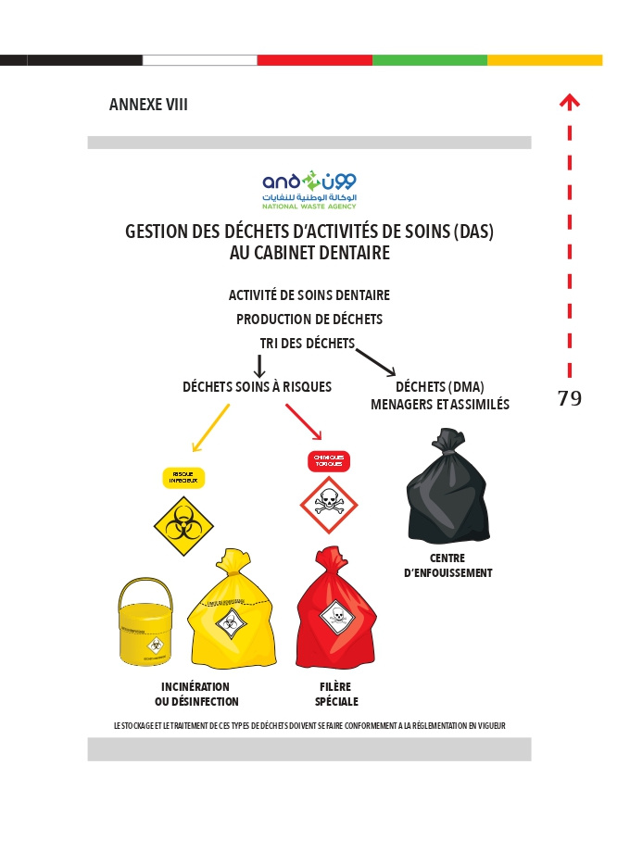

16

Source : gestion des déchets et d’activité de soin guide national édition 2019 (16)



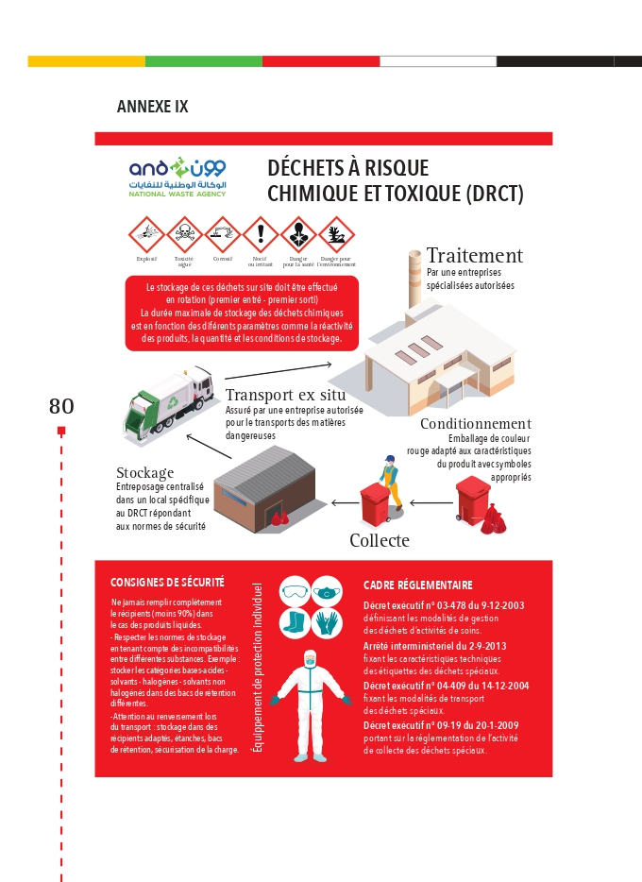

17

Source : gestion des déchets et d’activité de soin guide national édition 2019 (16)



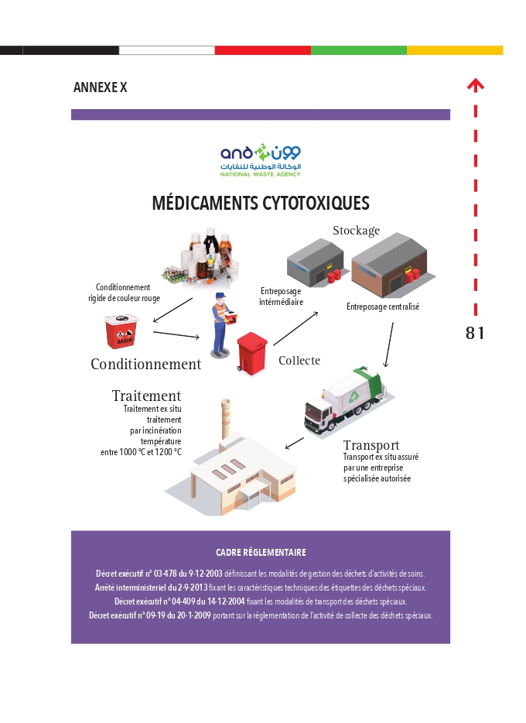

18

Source : gestion des déchets et d’activité de soin guide national édition 2019 (16)



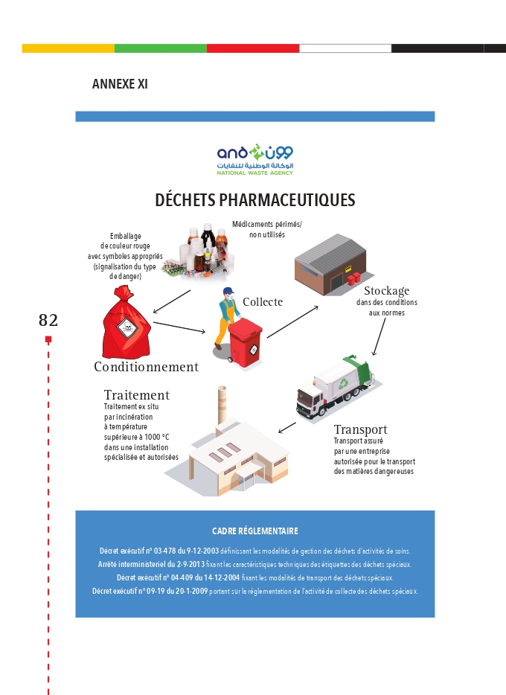

19

Source : gestion des déchets et d’activité de soin guide national édition 2019 (16)



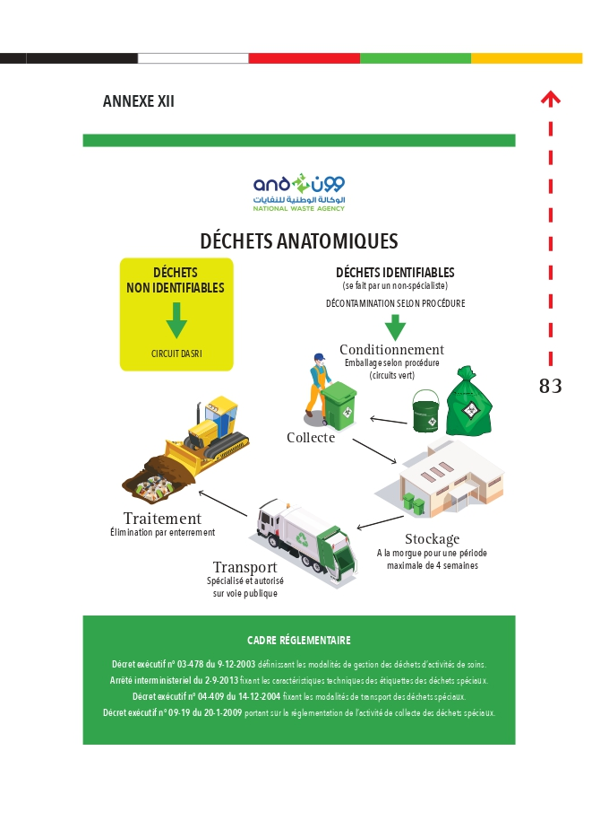

20



Source : gestion des déchets et d’activité de soin guide national édition 2019 (16)



# Conclusion

La gestion des déchets d’activités de soins est une responsabilité essentielle des établissements de santé, nécessitant une approche intégrée et proactive pour assurer la sécurité, la durabilité et la conformité réglementaire. Ce chapitre a exploré les phases clés, les stratégies efficaces et les défis rencontrés dans la gestion des déchets d’activités de soins, offrant un cadre complet pour une gestion responsable et efficace dans le domaine de la santé.

21



**Chapitre 03 : traitement et élimination des déchets d’activités de soins**



# Introduction

Le traitement et l'élimination des déchets d’activités de soins varient en fonction de leur typologie, à l'exception des déchets radioactifs. Trois principaux modes de traitement sont généralement utilisés : **Incinération, Prétraitement par désinfection (banalisation), Enfouissement (enterrement).**

# Incinération

L'incinération est un procédé thermique utilisé pour traiter les déchets d’activités de soins, impliquant leur combustion à des températures élevées dans un incinérateur spécialement conçu. Ce processus vise à réduire le volume des déchets de jusqu'à 80%. Les déchets sont incinérés dans un premier four, où la température doit atteindre au moins 850 °C pour assurer la destruction des pathogènes. Ensuite, les fumées sont soumises à un traitement de postcombustion à des températures élevées (1100 à 1200 °C pour certains déchets), suivi d'un nettoyage par des filtres, des laveurs ou des réacteurs pour éliminer les polluants dangereux tels que les métaux lourds et les dioxines. Les résidus d'incinération comprennent des mâchefers, des cendres et des résidus d'épuration des fumées, qui nécessitent souvent un traitement supplémentaire avant leur élimination finale (banque mondiale 2010) (17).

22

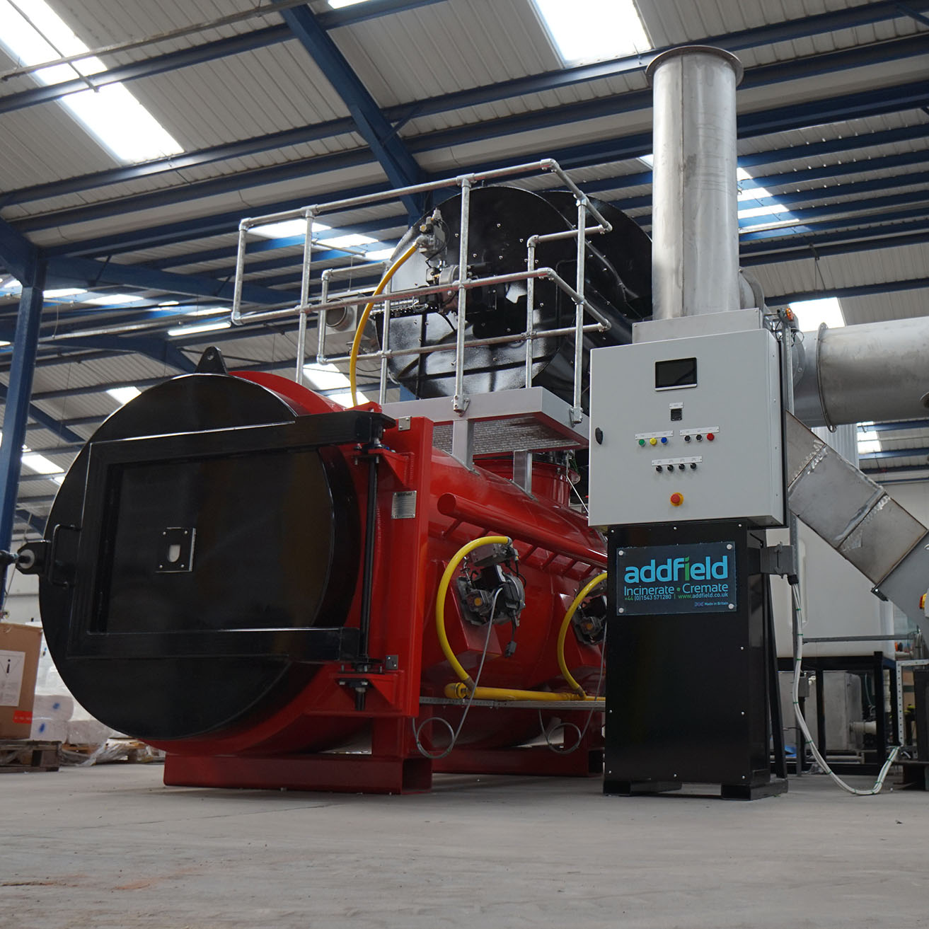

Figure 3.1: modèle d’un incinérateur pour déchets d’activités de soins

## Objectifs de l'Incinération :

Détruire les agents pathogènes : La haute température de l'incinération est efficace pour détruire les micro-organismes pathogènes présents dans les déchets infectieux. Réduire le volume des déchets : L'incinération permet de réduire significativement le volume des déchets, transformant les déchets en cendres et en gaz résiduels.

## Avantages de l'Incinération :

Destruction efficace des contaminants biologiques et chimiques : Les incinérateurs sont capables de détruire les produits pharmaceutiques périmés, les produits chimiques et les matières organiques à risque.  
Production d'énergie : Certains incinérateurs récupèrent la chaleur générée par la combustion pour produire de l'électricité́ ou pour le chauffage, améliorant ainsi l'efficacité́ énergétique du processus.

23

## Défis et Préoccupations :

Emissions atmosphériques : L'incinération peut produire des émissions atmosphériques telles que des gaz toxiques (comme les dioxines et les furanes) et des particules fines, nécessitant des systèmes de contrôle des émissions pour limiter leur impact sur la qualité́ de l'air.  
Gestion des résidus : Même après l'incinération, des résidus solides (comme les cendres) et liquides (comme les eaux de lavage des gaz) nécessitent une gestion appropriée pour éviter la contamination environnementale.

## Normes et Réglementations :

En Algérie, la réglementation concernant l'incinération des déchets d’activités de soins est principalement définie par la loi n° 01-19 du 12 décembre 2001 (1) relative à la gestion, au contrôle et à l'élimination des déchets. Bien que cette loi couvre divers aspects de la gestion des déchets, y compris ceux générés par les établissements de santé, elle ne spécifie pas explicitement les détails techniques spécifiques à l'incinération des déchets hospitaliers.

Les incinérateurs de déchets d’activités de soins doivent respecter des normes strictes réglementées par les autorités environnementales pour les émissions atmosphériques, la gestion des résidus et la sécurité́ des opérations.  
Les normes internationales comme les directives de l'Union européenne sur l'incinération des déchets médicaux fixent des limites pour les émissions de polluants atmosphériques et définissent des critères pour le fonctionnement sur des installations.

# Banalisation

La banalisation des déchets d'activités de soins à risques infectieux (DASRI) est un processus de prétraitement qui vise à rendre les déchets méconnaissables et à réduire leur potentiel infectieux. Cela peut inclure des méthodes comme le broyage suivi de la désinfection par autoclavage (vapeur d'eau sous pression) ou par micro-ondes. Ce processus permet de rendre les déchets moins dangereux avant leur élimination finale. La banalisation peut être réalisée à l'intérieur même de l'établissement de santé ou dans des installations spécialisées en extra hospitalier.

24

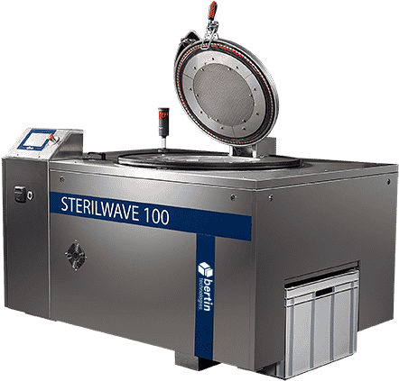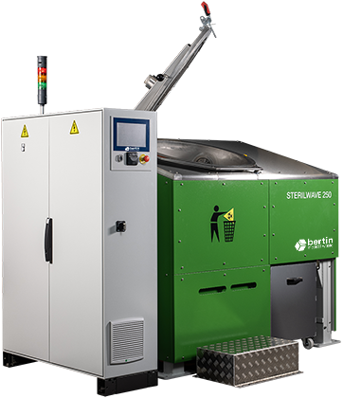

Figure 3.2: modèles de banaliseurs pour déchets d’activités de soins

Les appareils de traitement des DASRI (banaliseur), doivent être “homologués par les autorités compétentes et s’inscrire dans le cadre du schéma directeur d’élimination des déchets de la wilaya” (DIRECTIVES NATIONALES RELATIVES A. L’HYGIÉNE DE L’ENVIRONNEMENT DANS LES ÉTABLISSEMENTYS DE SANTÉ PUBLICS ET PRIVÉS, 2015) (2).

**Un appareil de banalisation ne doit pas être utilisé que pour le traitement des DASRI.**

## Types de Déchets traités :

Déchets Infectieux : Les autoclaves sont efficaces pour traiter les déchets qui ont été́ en contact avec des agents pathogènes, comme les bandages, les gants et les instruments médicaux non réutilisables.  
Déchets Tranchants : Les autoclaves peuvent également être utilisés pour stériliser et rendre sécuritaires les déchets tranchants tels que les aiguilles et les scalpels après leur utilisation.

## Avantages de la Banalisation :

* Sécurité́ : La banalisation réduit le risque d'infections associées aux déchets d’activités de soins en éliminant efficacement les agents pathogènes.

25

* Réduction des déchets : Contrairement à l'incinération, la banalisation ne produit pas de cendres et réduit le volume des déchets en les rendant inoffensifs pour une élimination ultérieure dans les décharges ordinaires.
* Coût : La banalisation peut être moins coûteuse que l'incinération en termes de maintenance des équipements et de gestion des résidus.

## Limitations et Préoccupations :

* Capacité́ : Les autoclaves ont une capacité́ limitée, ce qui peut limiter leur utilisation dans les établissements de santé générant de grands volumes de déchets.
* Sécurité́ Opérationnelle : Le fonctionnement des autoclaves nécessite une formation adéquate du personnel pour assurer une stérilisation efficace et sécuritaire des déchets.

## Normes et Réglementations :

En Algérie, la réglementation concernant la banalisation des déchets d’activités de soins, notamment des Déchets d'Activités de Soins à Risques Infectieux (DASRI), est encadrée par la loi n° 01-19 du 12 décembre 2001 (1) relative à la gestion, au contrôle et à l'élimination des déchets.

* Les installations de banalisation doivent respecter les normes réglementaires spécifiques concernant la stérilisation des déchets d’activités de soins, telles que les temps et les températures de stérilisation recommandés par les autorités sanitaires locales ou nationales.
* Les réglementations sur la gestion des déchets médicaux, comme celles définies par l'OMS et les directives européennes, fixent des exigences pour la manipulation, le transport et l'élimination sécuritaires des déchets stérilisés. (ADEME Agence de la transition écologique) (13)

Bien qu'il n'existe pas de procédure nationale d'homologation pour les équipements de prétraitement par désinfection (banaliseurs) commercialisés, les établissements de santé doivent se conformer aux normes et directives émises par le ministère de la Santé et d'autres organismes compétents. Cela garantit que les équipements utilisés sont efficaces et sûrs.

26

**Illustration du procédé de banalisation par l’entreprise de nettoyage- assainissement, enlèvement et traitement des déchets spéciaux** (**TN CLEAN AIN. MELILA OUM BOUAGHI**) (18)

“Cette entreprise est conventionnée avec l’EPSP Hamma Bouziane”

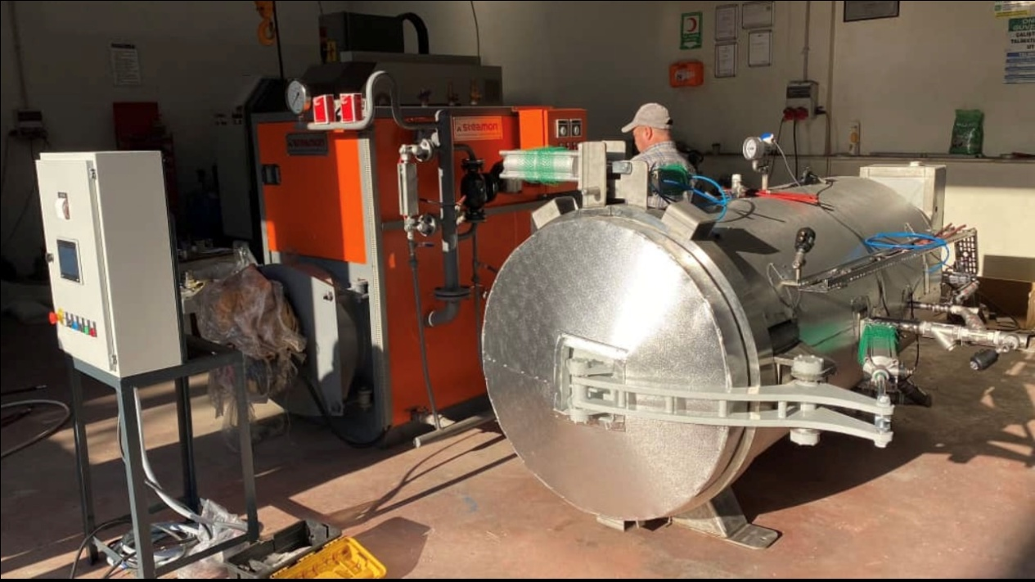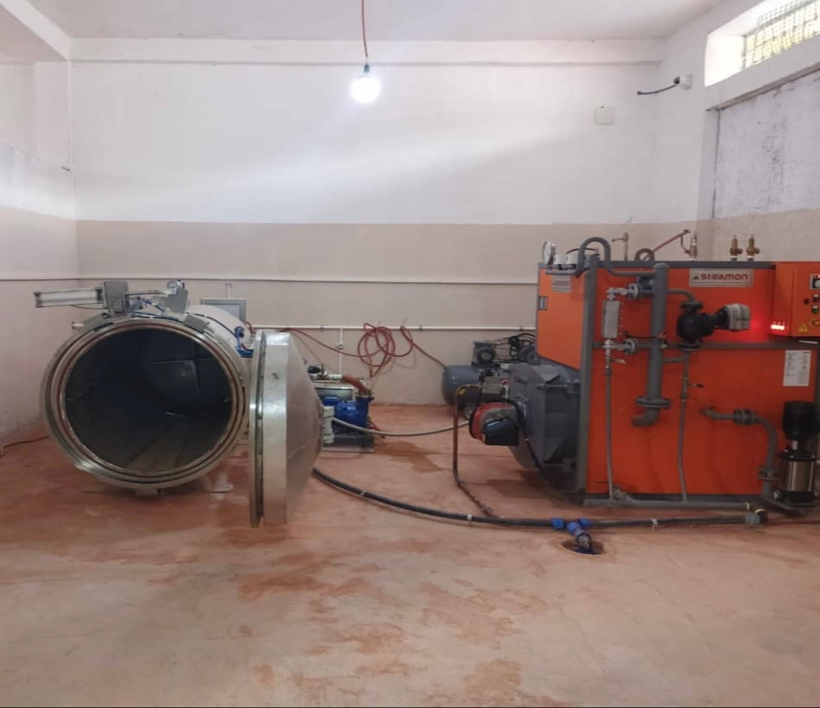

Figure 3.2: banaliseurs des DAS (18)

27

# Enfouissement

L'enfouissement est une méthode d'élimination des déchets qui implique leur mise en décharge contrôlée, généralement réservée aux Déchets Ménagers et Assimilés (DMA) et dans certains cas exceptionnels, aux DASRI lors de situations spécifiques comme les épidémies. Les DMA peuvent être enfouis dans des Centres d'Enfouissement Technique (CET) de classe II, tandis que les déchets dangereux comme certains DASRI peuvent nécessiter des précautions supplémentaires telles qu'une imperméabilisation stricte du sol pour éviter toute contamination environnementale (GÉSTION DES DÉCHETS D’ACTIVITÉS DE SOINS,GUIDE NATIONAL,2019) (16).

Ces méthodes de traitement et d'élimination des déchets d’activités de soins sont régies par des réglementations strictes visant à préserver la santé publique et à protéger l'environnement contre les risques potentiels associés à la gestion de ces déchets spéciaux.

# Conclusion

Les méthodes de traitement comme l'incinération, la banalisation par désinfection, et l'enfouissement sont adaptées pour assurer la sécurité sanitaire et environnementale. La banalisation des DASRI réduit leur potentiel infectieux, tandis que l'incinération et l'enfouissement garantissent une élimination sûre selon des protocoles rigoureux. La surveillance régulière et le suivi des pratiques sont essentiels pour assurer la conformité aux normes et optimiser la gestion des déchets d’activités de soins.

28



**Partie 02 : Partie pratique**



**Chapitre 04 : Méthodologie Résultats et discussion**



# Introduction

L’enquête que nous avons menée au sein de divers établissements de santé de la Wilaya de Constantine, notamment des (CHU), (EHS), (EPSP) ,(EH), a permis de dresser un constat global sur les conditions de gestion des déchets d’activités de soins. Cette étude approfondie a révélé de nombreux aspects cruciaux concernant les pratiques actuelles de gestion des déchets, mettant en lumière tant les forces que les faiblesses du système en place. En développant cette introduction, nous allons explorer les objectifs de l’enquête, la méthodologie employée, et les principaux résultats obtenus, afin de mieux comprendre les enjeux liés à la gestion des déchets dans les établissements de santé.

# Les objectifs de l’étude

* Évaluer la disponibilité des équipements nécessaires pour la gestion des DAS.
* Évaluer les connaissances du personnel de la santé des filières des DAS.
* Vérifier le respect des règles d’hygiène par le personnel et pour l’environnement.
* Catégoriser les déchets
* Connaitre le type de traitement et d’élimination des DAS dans chaque établissement.
* Proposer des recommandations pour une meilleure gestion des DAS.

# Méthodologie

Pour cette étude, nous avons adapté une approche mixte en menant un audit et une évaluation des connaissances du personnel de santé dans 6 établissements publics de santé de la Wilaya de Constantine :

* EPSP Bachir Mentouri
* EPSP Hamma Bouziane
* EPSP Laarbi Ben M’hidi
* EHS Djaghri Mokhtar
* EH Didouche Mourad
* CHU Constantine

29

## Organisation des établissements

L’organisation des établissements de santé publique dans la Wilaya de Constantine, suit un schéma structuré visent à offrir des services de santé accessibles et de qualité à la population. (Le ministère de la Santé, de la Population et de la Réforme Hospitalière de l’Algérie).

**Carte sanitaire de la Wilaya de Constantine**

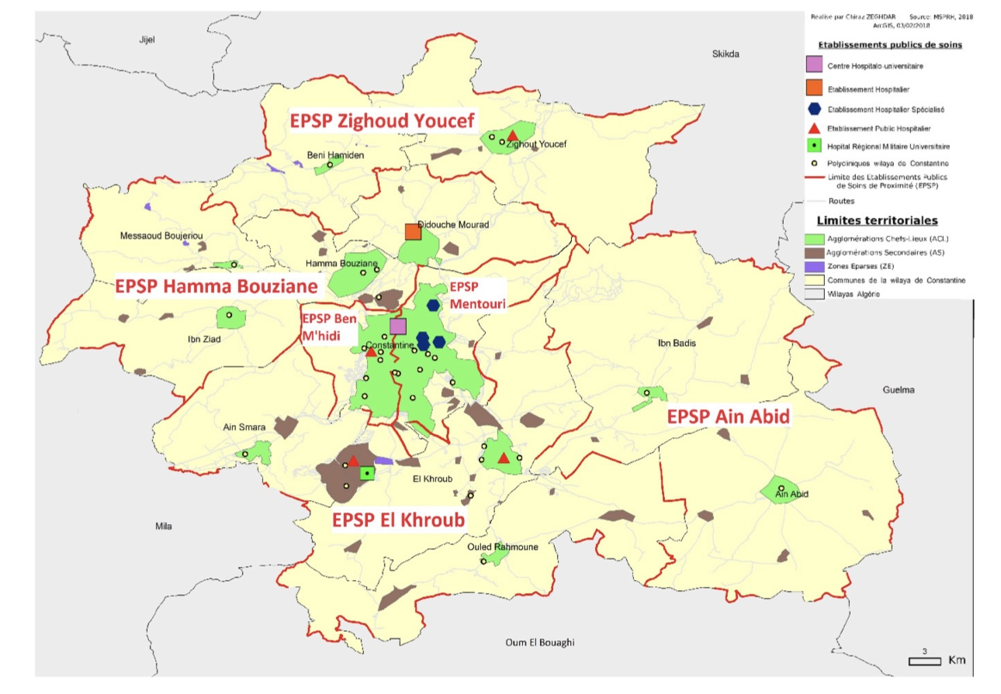

Source : l’agglomération de Constantine (Algérie) au prisme de la territorialisation

Figure 4.1 : Carte sanitaire de la Wilaya de Constantine (19)

## Description du cadre de l’étude

Les établissements audités

* **EPSP Bachir Mentouri :** Pharmacie, Cabinet dentaire, salle de soins, laboratoire,

SEMEP, radiologie, PMI, CDV, administration.

* **EPSP Hamma Bouziane** : Pharmacie, Cabinet dentaire, salle de soins, laboratoire, SEMEP, radiologie, PMI, administration, maternité, unité de cytologie.
* **EH Didouche Mourad** : Pharmacie.
* **EHS Djaghri Mokhtar (Cardiologie)**: Pharmacie.

30

* **CHU**: Pharmacie de la maternité.

## Population cible :

La population de notre étude à qui nous avons adressé le questionnaire a été constitué de :

* Médecins
* Pharmaciens
* Chirurgiens dentiste
* Hygiénistes
* Infirmiers
* Laborantins
* Sage-femme
* Agent administratif
* Agent de bureau

## Durée de la réalisation de l’audit et grille :

L’étude s’est déroulée pendant 2 jours auprès de 6 établissements publics de santé.

## Type d’audit :

Un audit couplé d’une évaluation des connaissances

## Modalités de recueil des données :

Le questionnaire a été envoyé en ligne au CHU, EHS (cardio), EH Didouche Mourad, et EPSP Ben M’hidi qui ont répondu rapidement.

Pour les EPSP Bachir Mentouri et Hamma Bouziane ; les. Questionnaires ont été distribué aux différents services puis collecté pour certain. Le jour même, et le lendemain pour les services restants.

## Questionnaire :

Notre questionnaire a eu pour objectif la collecte des informations sur différentes étapes de la gestion des DAS au sein des établissements qui ont fait l’objet de notre étude.

Ce questionnaire a mis en évidence une grille d’audit destinée à identifier des écarts aux normes dans la gestion des DAS.

Notre questionnaire a compris deux sections :

Une section adressée au personnel d’appuie des hôpitaux et unités de soins.

Une deuxième section adressée au personnel administratif.

31

## Taux de participation au questionnaire :

100%

# Répartition de la population enquêtée par sexe dans le cadre d’évaluation des connaissances :

Tableau 4.1: Répartition de la population enquêtée par sexe

|  |  |  |  |
| --- | --- | --- | --- |
| **Sexe** | **Fréquence** | **Pourcentage %** | **Sexe Ratio** |
| Féminin | 57 | 85,07 | 0,17 |
| Masculin | 10 | 14,93 |
| TOTAL | 67 | 100 |

Figure 4.2: Répartition de la population enquêtée par sexe

On a une prédominance féminine dans la population enquêtée.

32

# Répartition de la population enquêtée par tranche d’âge dans le cadre d’évaluation des connaissances :

Tableau 4.2 : Répartition de la population enquêtée par tranche d’âge

|  |  |  |
| --- | --- | --- |
| **Intervalle d'âge** | **effectif** | **Pourcentage %** |
| 20-29 | 9 | 13,43 |
| 30-39 | 19 | 28,36 |
| 40-49 | 18 | 26,87 |
| 50-59 | 17 | 25,37 |
| 60 et plus | 4 | 5,97 |
| TOTAL | 67 | 100 |

Figure 4.3 : Répartition de la population enquêtée par tranche d’âge

Les trois échantillons correspondant respectivement aux pourcentages 19 % 18% 17 % (30-39 ans / 40-49 ans / 50 – 59 ans / 60 ans et plus) ont une expérience professionnelle qui devrait justifier une bonne maitrise de la gestion des DAS.

33

Par ailleurs, les moins expérimentée (20-29 ans) représentent 9% de la population enquêtée.

Notons que les plus de 60 ans (les plus expérimentés) représentent 4 % de la population enquêtée.

# Répartition de la population enquêtée par grade dans le cadre d’évaluation des connaissances :

Tableau 4.2: Répartition de la population enquêtée par grade

|  |  |  |
| --- | --- | --- |
| **Grade** | **Fréquence** | **Pourcentage %** |
| Médecin | 22 | 32,84 |
| pharmacien | 10 | 14,93 |
| paramed | 24 | 35,82 |
| Technicien | 1 | 1,49 |
| Autre | 10 | 14,93 |
| TOTAL | 67 | 100 |

Figure 4.4:Répartition population enquêtée par grade en (%)

34

67 membres dans notre échantillon répartis en 5 groupes : 22 médecins, 10 pharmaciens, 24 paramédicaux, 10 autres (hygiénistes, sages-femmes, laborantins, personnel administratif…) et 1 technicien.

Le personnel médical représente la fraction enquêtée la plus importante.

# Répartition de la population enquêtée par ancienneté de poste dans le cadre d’évaluation des connaissances :

Tableau 4.1: Répartition de la population enquêtée par ancienneté de poste

|  |  |  |
| --- | --- | --- |
| **Ancienneté** | **Fréquence** | **Pourcentage %** |
| 0-4ans | 7 | 10,45 |
| 5-9ans | 10 | 14,93 |
| 10-15ans | 22 | 32,84 |
| plus de 15 | 28 | 41,79 |
| TOTAL | 67 | 100 |

Figure 4.5: Répartition par population enquêtée par ancienneté de poste

La majorité de notre échantillon avec un pourcentage de 41,79 % correspondant aux plus anciens avec plus de 15 ans d’expérience. Tandis que la nouvelle génération occupe un pourcentage de 10,45 %.

35

# Répartition de la population enquêtée selon le niveau de satisfaction de la gestion des DAS dans les différents services :

Tableau 4.5: Répartition de la population enquêtée selon le niveau de satisfaction de la gestion des DAS dans les différents services

|  |  |  |
| --- | --- | --- |
| **Niveau de satisfaction** | **Fréquence** | **Pourcentage %** |
| Satisfaits | 42 | 62,69 |
| Non satisfaits | 22 | 32,84 |
| Sans réponse | 3 | 4,48 |
| Total | 67 | 100 |

Figure 4.6: Répartition de la population enquêtée selon le niveau de satisfaction de la gestion des DAS dans les différents services

62,69 % de la population enquêtée sont satisfaits de la gestion des DAS ont sein de leurs service ou unité, 32,84 % ne le sont pas. 4,48 % de la population enquêtée n’ont pas de réponse.

36

# Répartition de la population enquêtée selon le niveau de connaissance des DAS :

Tableau 4.6:Répartition de la population enquêtée selon le niveau de connaissance des DAS

|  |  |  |
| --- | --- | --- |
| **Niveau de connaissance** | **Fréquence** | **Pourcentage (%)** |
| Excellent | 3 | 4,48 |
| Bon | 34 | 50,75 |
| Moyen | 19 | 28,36 |
| Sans réponse | 11 | 16,42 |
| Total | 67 | 100 |

Figure 4.7: Répartition de la population enquêtée selon le niveau de connaissance des DAS

La moitié de la population enquêtée ont un **bon** niveau de connaissance des DAS et représente 50,75 % tandis que les **moyens** représentent 28,36 %, et seuls 4,48 % ont un **excellent** niveau de connaissance. 16,45 % de la population **sans réponses.**

Pour cette évaluation des connaissances, il est important de noter que notre questionnaire a été complété par les professionnels de santé des établissements audités.

37

# Catégorie de déchets générés par les différents services de la population enquêtée :

|  |  |  |
| --- | --- | --- |
| **Type de déchets** | **Fréquence** | **Pourcentage %** |
| DAOM | 67 | 100 |
| DASRI | 48 | 71,64 |
| Toxique | 15 | 22,39 |
| Anatomique | 10 | 14,93 |
| Radioactif | 4 | 5,97 |

Tableau 4.7: Catégorie de déchets

Figure 4.8: Catégorie de déchets

L’ensemble des établissements de santé ayant participé à l’enquête produisent des DAOM : DASRI 71,64 %, 22,39 % de déchets toxique, 14,93 % des déchets anatomique et 5,97% de déchets radioactifs notons que c’est le personnel des services de radiologie qui ont répondu avoir des déchets radioactifs.

Théoriquement, tous les établissements de santé génèrent des DAOM et des DASRI Obligatoirement dans les activités quotidiennes. Cependant notre audit concerne divers services, y compris les pharmacies qui ne produisent pas des déchets infectieux (DASRI), ce qui justifie le pourcentage de 71,64 %.

38

# Les propositions d’amélioration de la gestion des DAS :

Tableau 4.8 Les propositions d'amélioration de la gestion des DAS

|  |  |  |
| --- | --- | --- |
| **Les suggestions** | **Fréquence** | **Pourcentage %** |
| Effectuer des formations | 67 | 100 |
| Fournir des équipements de protection en quantité suffisante | 67 | 100 |
| Renforcer le service d'hygiène | 67 | 100 |
| Avoir du personnel qualifié | 67 | 100 |

Figure 4.9: les propositions d’amélioration de la gestion des DAS

La population enquêtée indique qu’il y a beaucoup de défaillance dans la maitrise de la bonne gestion des DAS d’où l’impérieuse nécessité d’améliorer cette gestion par des formations périodiques, un approvisionnement suffisant en équipements de protection et un renforcement des services d’hygiène imposant la présence d’un personnel qualifié au sein de tous les services ou unités des établissements de santé.

39

# Types de traitement des déchets d’activités de soins :

|  |  |  |
| --- | --- | --- |
| **ETABLISSEMENT** | **LIEU DE TRAITEMENT DES DECHETS** | **TYPE DE TRAITEMENT DES DECHETS** |
| EH DIDOUCHE MOURAD | EXTERNE | INCINERATION+BANALISATION |
| EPH NOUVELLE VILLE |
| EHS CARDIOLOGIE |
| CHU SERVICE MATERNITE |
| EPSP BACHIR MENTOURI |
| EPSP HAMMA BOUZIANE |

|  |  |  |  |
| --- | --- | --- | --- |
| **TYPE DE DECHET ASSOCIE AUX SOINS** | **DUREE MOYENNE D’EVACUATION** | **FREQUENCE** | **POURCENTAGE %** |
| **DAOM** | CHAQUE JOUR | 38 | 62.29 |
| CHAQUE DEUX JOURS | 23 | 37.70 |
| **DASRI** | CHAQUE JOUR | 17 | 27.86 |
| CHAQUE DEUX JOURS | 21 | 34.42 |
| UNE FOIS PAR SEMAINE | 27 | 44.26 |
| **DRCT** | UNE FOIS PAR SEMAINE | 22 | 36.06 |
| DEUX FOIS PAR MOIS | 13 | 21.31 |
| A LA DEMANDE | 20 | 32.78 |
| **DECHETS ANATOMIQUES** | UNE FOIS PAR SEMAINE | 11 | 18.03 |
| DEUX FOIS PAR MOIS | 9 | 14.75 |
| A LA DEMANDE | 24 | 39.34 |
| **DECHETS PHARMACEUTIQUES** | CHAQUE HUIT MOIS | 6 | 9.83 |
| UNE FOIS PAR AN | 38 | 62.29 |
| A LA DEMANDE | 11 | 18.03 |
| **DECHETS RADIOACTIFS** | CHAQUE JOUR | 12 | 19.67 |
| UNE FOIS PAR SEMAINE | 14 | 22.95 |
| A LA DEMANDE | 10 | 16.39 |

# Durée moyenne d’évacuation des déchets d’activités de soins  par établissement :

40

Figure 4.10: Durée moyenne d’évacuation des déchets d’activités de soins par établissement

# Conclusion :

En conclusion, les résultats pratiques de cette étude révèlent que la gestion des déchets d’activités de soins dans les établissements de santé de la wilaya de Constantine se situe à un niveau moyen. Cette évaluation indique qu'il existe des efforts pour gérer ces déchets de manière appropriée, mais des améliorations significatives sont nécessaires pour atteindre les normes optimales de sécurité et d'hygiène.

41



**Conclusion générale**



**Conclusion générale**

Les résultats de cette étude montrent que la gestion des déchets d’activités de soins dans les établissements de santé de la wilaya de Constantine est globalement moyenne. Bien que des efforts soient entrepris pour gérer ces déchets de manière appropriée, des améliorations importantes sont nécessaires pour atteindre les standards optimaux de sécurité et d'hygiène. Les recommandations clés comprennent :

* La formation continue et régulière du personnel,
* Un approvisionnement adéquat en équipements de protection,
* Le renforcement des services d'hygiène,
* La présence de personnel qualifié dans toutes les unités des établissements de santé.

Une gestion efficace des déchets hospitaliers d’activités de soins est cruciale non seulement pour garantir la sécurité et la santé publique, mais également pour protéger l'environnement.

Les résultats du quatrième chapitre montrent que :

* 71,64 % des établissements produisent des DASRI.
* 22,39 % des établissements produisent des déchets toxiques.
* 14,93 % des établissements produisent des déchets anatomiques.
* 5,97 % des établissements produisent des déchets radioactifs, principalement issus des services de radiologie.

Pour améliorer la gestion de ces déchets, des mesures telles que des formations périodiques, un approvisionnement adéquat en équipements de protection et le renforcement des services d'hygiène avec du personnel qualifié sont indispensables.

42

**DOCUMENT ANNEXE**

**QUESTIONNAIRE ADRESSE AU PERSONNEL D’APPUIS DES HOPITAUX ET UNITES DE SOINS :**

Merci de participer à cette étude sur la gestion des déchets d’activités de soins, vos réponses sont essentielles pour comprendre les pratiques actuelles et identifier des pistes d’amélioration.

Les informations seront traitées de manière confidentielle et anonyme.

# Information sur l’enquêté(e)

1. Sexe : ………. Age : ………….
2. Catégorie professionnelle :

Médecin ( ). Paramédical. : ( ). Technicien ( ) Autre ( ).

1. Nom du Service/Unité. :

………………………………………………..

4. Depuis combien d’année exercez-vous ce métier ?

………………………………………………..

# Connaissance sur le processus de gestion des déchets d’activité de soins :

1. Au cours de votre travail, avez-vous reçu une formation sur la gestion des déchets d’activité de soins ?

Oui ( ) Non ( )

1. Comment définissez-vous les déchets d’activités de soins ?

…………………………………………… …

………………………………………………..

………………………………………………..

1. Quels types de déchets sont-ils produits par votre service ou unité ?

* Déchets assimilables aux ordures ménagères : …………………………
* Déchets d’activités de soins à risque infectieux : ………………………
* Déchets toxiques : ……………………………………………………..
* Déchets radioactifs : ……………………………………………………
* Déchets anatomiques : ………………………………………………….

43

1. Avez-vous un système particulier de codage par couleur des équipements de collecte des déchets. (Sachets poubelles ou autres) ?

Oui ( ) Nom ( )

1. Si oui quelles sont les couleurs utilisées pour les déchets suivants :

* Déchets assimilables aux ordures ménagères : …………………………
* Déchets d’activités de soins à risque infectieux : …………………………
* Déchets toxiques : ……………………………………………………….
* Déchets radioactifs : …………………………………………………….
* Déchets anatomiques : ……………………………………………………

1. Combien de fois dans la semaine videz-vous vos poubelles ?

……………………………………………………………………………………………

1. Quels sont les problèmes majeurs liés à la gestion des déchets au niveau de votre service ?

……………………………………………………………………………………………….

……………………………………………………………………………………………….

# Gestion des risques sanitaires et environnementaux

1. Portez- vous des équipements de protection individuelle (EPI) ?

Oui ( ) Non ( )

Si autre, précisiez : ………………………………………………………………………….

1. Avez-vous eu un accident lié aux déchets dans votre service ?

Oui ( ) Non ( )

1. Existe-t-il un registre de déclaration des accidents dus aux déchets d’activités de soins ?

Oui ( ) Non ( )

1. Au cours de votre travail, avez-vous été vacciné ?

Oui ( ) Non ( )

Si oui, contre quelle maladie ?

……………………………………………………………………………………………….

1. Êtes-vous informés des risques sanitaires ?

Oui ( ) Non ( )

1. Cité nous quelques risques liés aux déchets d’activités de soins

……………………………………………………………………………………………

44

# Suggestions

1. Êtes- vous satisfaits de la gestion actuelle des déchets d’activité de soins dans votre service ?

Oui ( ) Non ( )

1. Quelles sont les propositions pour l’amélioration de la gestion des déchets d’activité de soin dans votre établissement ?
2. Effectuer des formations ( )
3. Fournir des équipements et des matériels adéquats et en nombre suffisant ( )
4. Renforcer le service d’hygiène ( )
5. Avoir du personnel qualifié ( )

45

**QUESTIONNAIRE ADRESSE AU PERSONNEL ADMINISTRATIF**

Type d’établissement :

CHU ( ) EPH ( ) EPSP ( ) Privé ( )

Nombre de. Service : …………………………………………………………………………

Nombre de lits :…………………………………………………………………………………

Lieu de traitement des déchets (Interne/ externe)

…………………………………………………………………………………………………..

Type de traitement des déchets (Incinération / Banalisation) ?

…………………………………………………………………………………………………..

Quelle est la durée moyenne d’évacuation des déchets de l’établissement ?

…………………………………………………………………………………………………..

Existe-t-il une convention avec une entreprise de gestion des déchets d’activités de soins ?

Oui ( ) Non ( )

L’entreprise chargé de la gestion délivre-t-elle un bon d’évacuation après sa visite ?

Oui ( ) Non ( )

Avez-vous un code d’identification. Avec cette entreprise ?

Oui ( ) Non ( )

Avez-vous connaissance du danger que peuvent avoir les déchets d’activités de soins sur la santé ?

Oui ( ) Non ( )

Savez-vous qu’il existe une législation pour la gestion des déchets d’activités de soins ?

Oui ( ) Non ( )

L’élimination des déchets d’activités de soins est-elle conforme à la réglementation ?

Oui ( ) Non ( )

**Conclusion**

Merci d’avoir participer à cette enquête.

Vos réponses contribueront à identifier des recommandations pour une meilleure gestion des déchets d’activités de soins.

46

**Références Bibliographiques**

(1) Loi N° 01-19 du 12 Décembre 2001.

(2) DIRECTIVES NATIONALES RELATIVES A. L’HYGIÉNE DE L’ENVIRONNEMENT DANS LES ÉTABLISSEMENTYS DE SANTÉ PUBLICS ET PRIVÉS, 2015.

(3) <https://www.lejournaldumedecin.com/>.

(4) Document technique INRS 2021- **Gestion des risques liés aux déchets d'activités de soins.**

(5) <https://www.futura-sciences.com/>.

(6) **Déchets d'activités de soins : la gestion des risques infectieux et chimiques** par Stéphane Chevalier 2014.

(7) Abderrahmane Hamadi **Les déchets hospitaliers: Problèmes et solutions** 2018.

(8) Medicaldz.com

(9) François Leblanc **Gestion des déchets radioactifs hospitaliers : défis et solutions** 2018.

**(10) Génération des déchets hospitaliers : un défi pour les établissements de santé"** par Sophie Martin, publié dans la revue "Hygiène et Sécurité" 2016.

(11) **Guide de gestion des déchets hospitaliers** publié par l'Organisation Mondiale de la Santé (OMS) 2014.

(12) **Gestion des déchets hospitaliers et des déchets d'activités de soins"** par l'INRS (Institut National de Recherche et de Sécurité) 2015.

(13) **Guide d'audit environnemental pour les établissements de santé** Agence de la transition écologique2019.

**(14) Réduction des déchets à la source dans les établissements de santé** ADEME Agence de la transition écologique 2017.

(15) Guide pratique FNORS - **Gestion des déchets d'activités de soins à risques infectieux**.

(16) GUIDE NATIONAL, 2019 **GÉSTION DES DÉCHETS D’ACTIVITÉS DE SOINS**.

(17) Banque mondiale 2010 Gestion des déchets médicaux.

47

(18) TN CLEAN Ain mlila Oum bouaghi .

(19) <https://hal.science/hal-03114100/document>.

**Abstract**

48

The management of healthcare waste aims to safely and effectively handle the waste produced by healthcare facilities to prevent the spread of infections, reduce risks to public health, and minimize environmental impact. This includes the collection, treatment, transportation, and disposal of waste according to strict standards to ensure the safety of patients, medical staff, and the general public.

The audit of healthcare waste management is an essential procedure to ensure that healthcare facilities comply with sanitary and environmental standards. Our questionnaire was addressed to staff from various institutions (university hospitals, public hospitals, specialized hospitals, local public health establishments, private hospitals) to get an overall idea of healthcare waste (DAS) management in different services (surgery, dental clinic, treatment room, PMI, laboratory, etc.), focusing on knowledge of waste sorting, treatment, transportation, and disposal.

The audit results show that only 50.75% of respondents claim to have a good knowledge of DAS management, including sorting, transportation, treatment, and disposal. This considerable gap between current practices and prevailing standards highlights the need for intervention to review and improve this management.

By addressing these gaps, healthcare facilities can improve compliance to reduce health and environmental risks, thus ensuring more efficient management. This report emphasizes the importance of these improvements to achieve optimal safety and hygiene standards, which are essential for protecting public health and the environment.

**Keywords:** healthcare waste, health, environment

49

***ملخص***

إدارة نفايات الأنشطة الطبية تهدف إلى التعامل الآمن والفعال مع النفايات الناتجة عن المرافق الصحية لمنع انتشار العدوى، وتقليل المخاطر على الصحة العامة، وتقليل التأثير البيئي. يشمل ذلك جمع ومعالجة ونقل والتخلص من النفايات وفقًا لمعايير صارمة لضمان سلامة المرضى والموظفين الطبيين والجمهور العام.

تعد مراجعة إدارة نفايات الأنشطة الطبية إجراءً أساسيًا لضمان امتثال المرافق الصحية للمعايير الصحية والبيئية. تم توجيه استبياننا إلى موظفي مختلف المؤسسات (المستشفيات الجامعية، المستشفيات العامة، المستشفيات المتخصصة، المؤسسات الصحية العامة المحلية، المستشفيات الخاصة) للحصول على فكرة شاملة عن إدارة نفايات الرعاية الصحية (DAS) في مختلف الخدمات (الجراحة، عيادة الأسنان، غرفة العلاج، PMI، المختبر، إلخ)، مع التركيز على معرفة تصنيف النفايات ومعالجتها ونقلها والتخلص منها.

تظهر نتائج المراجعة أن 50.75٪ فقط من المستجيبين يدعون أن لديهم معرفة جيدة بإدارة نفايات الرعاية الصحية، بما في ذلك تصنيفها ونقلها ومعالجتها والتخلص منها. يبرز هذا الفجوة الكبيرة بين الممارسات الحالية والمعايير السائدة الحاجة إلى تدخل لمراجعة وتحسين هذه الإدارة.

من خلال معالجة هذه الفجوات، يمكن للمرافق الصحية تحسين الامتثال لتقليل المخاطر الصحية والبيئية، وبالتالي ضمان إدارة أكثر كفاءة. يسلط هذا التقرير الضوء على أهمية هذه التحسينات لتحقيق معايير السلامة والنظافة المثلى، والتي تعتبر أساسية لحماية الصحة العامة والبيئة.

**الكلمات المفتاحية :**نفايات الأنشطة الطبية،الصحة، البيئة

50

Nom et Prénom : Remita Rym

Moula Nour El Houda

Boukarz Nacera

Benhamou Souhal

Thème : Évaluation de la gestion des déchets d’activités de soins dans six établissements de santé publique de la Wilaya de Constantine

Mémoire de fin d’étude Pour l’obtention du diplôme de docteur en pharmacie

**Résumé**

La gestion des déchets d’activités de soins vise à gérer de manière sûre et efficace les déchets produits par les établissements de santé afin de prévenir la propagation des infections, de réduire les risques pour la santé publique et de minimiser l’impact environnemental.

Cela comprend la collecte, le traitement, le transport et l’élimination des déchets selon des normes strictes pour assurer la sécurité des patients, du personnel médical et du grand public.

L’audit de la gestion des déchets d’activités de soins est une procédure essentielle pour garantir que les établissements de santé respectent les normes sanitaires et environnementales.

Notre questionnaire a été adressé au personnel de différents établissements (CHU, EPH, EHS, EPSP, EH) afin d’avoir une idée globale sur la gestion des DAS dans différents services (chirurgie; cabinet dentaire; salle de soins; PMI ; laboratoire……) en mettant l’accent sur la connaissance du tri des déchets, leur traitement, leur acheminement, et leur élimination.

Les résultats de l’audit montrent que seulement 50,75% des personnes interrogées déclarent avoir une bonne connaissance de la gestion des DAS, y compris leur tri, leur acheminement, leur traitement et leur élimination. Cet écart considérable entre les pratiques actuelles et les normes en vigueur souligne la nécessité d’une intervention pour revoir et améliorer cette gestion.

Ce mémoire souligne l’importance de ces améliorations pour atteindre les normes optimales de sécurité et hygiène, essentielles à la protection de la santé publique et de l’environnement

Mots clé :déchets d’activités de soins, santé, environnement.

Encadré par :Professeur Boussouf Nadir Professeur hospitalo-universitaire

Année universitaire : 2023-2024